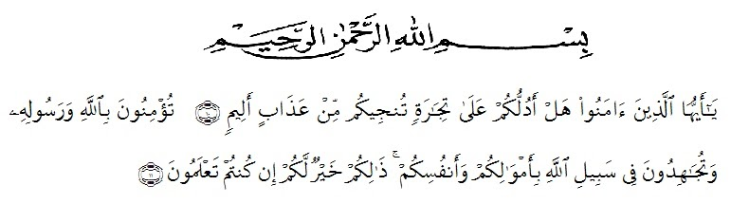
KATA PENGANTAR

Artinya: “Wahai orang-orang yang beriman! Maukahkamuakutunjukansuatuperdagangan yang dapatmenyelamatkanmudariazab yang pedih? (Yaitu) kamuberimankepada Allah danRasul-Nyadanberimandijalan Allah denganhartadanjiwamuitulah yang terbaikbagimujikakamumengetahuiny” (Q.S As-Saff: ayat 10-11).
Pujidansyukur Alhamdulillah sentantiasaselaluterucapkepada Allah SWT, Tuhan yang mahapengasihdanpenyayang, dimanakitatidakmengetahuikecualiapa yang diajarkan-NyaatasRidhoNya, Proposal Skripsiinidapatdirampungkan. SholawatdansalamkepadaRasulullah Muhammad SAW, yang manasyafaatnyakitaharapkan di hariakhirnanti.
Adapun tujuan dari penulisan skripsi ini untuk melengkapi salah satu syarat kelulusan guna memperoleh gelar sarjana pada program studi Pendidikan Guru Sekolah Dasar (PGSD) Fakultas Keguruan dan Ilmu Pendidikan (FKIP) Universitas Musilim Nusantara (UMN) Al-Washliyah Medan, Dengan Judul: “AnalisisKesulitanSiswaDalamMenyelesaikan SoalCerita MateriPerbandinganPadaKelas VSDN 106815 Marindal”.
Padakesempatanini, penulisjugainginmengucapkan rasa terimakasihkepadasemuapihak yang telahmembantubaikmorilmaupunmaterildalampenyelesaianskripsiini.Ucapantakterhinggapenulissampaikankepada:
- Bapak Dr. H. Firmansyah, M.Siselaku RektorUniversitas Muslim Nusantara Al-Washliyah.
- BapakDr.Abdul Mujib, S.Pd,M.PMat.selakuDekanFakultasKeguruandanIlmuPendidikanUniversitas Muslim Nusantara Al-Washliyah.
- BapakSujarwo, S.Pd.,M.PdselakuKetua Program StudiPendidikan Guru SekolahDasar.
- Bapak Drs. Hidayat M.EdselakuDosenPembimbing yang memberikanwaktu, tenagadanpikiranuntukkesediannyamembimbingsertapengarahandalampenyusunanskripsiini.
- Bapak Muhammad NoerFadlanS.Pd., M.Pd. danBapakSutiknoS.Pd., M.Pd.., Ph.D., Selakupenguji 1 dan 2 sayatelahmemberikanarahan,danbimbingansertamotivasikepadapenulis.
- Bapak/Ibudosendanparapegawai di lingkunganUniversitas Muslim Nusantara Al-Washliyah.
- KepalasekolahdanguruwalikelasV sertasiswakelas V SDN 106815 Marindal yang telahmembantumelengkapi data penelitianini.
- Terutamasekalikepadakedua orang tuasayaAyah Abdul RasyiddanIbuJasiem yang telahmembiayaidanmendorongserta mendoakan saya demi mencapaicita-citauntukmemperolehgelarSarjanaPendidikan.Walaupunbapakmamaktidaksempatmengenyampendidikantinggi, tetapikaliansudahberhasilmenghantarkanketigaanaknyahinggamenjadiseorangsarjana. Kerjakeras, dukungandandoaadalahlangkahpencapaianinisebagaibentukbaktidanharapan agar kalian bangga.
- Teruntuk saudara–saudarikandungdaripenulis yang telahmemberikandukungan moral selamamengikutipendidikansampaimendapatgelarsarjana.
- NurulHaliza, terimakasihsudahmenjaditemandanpenyemangatdalamperjalananpenyusunanskripsi yang senantiasaselalumemberikandukungan, danmotivasisehinggapenulisdapatmenyelesaikanskripsidenganlancar. Nana terimakasihsudahbertemandengansayasampaisaatini yang selalumemberikandukungandansemangatkepadapenulis.
- TerakhirTerimakasihkepadaListri Amelia (penulis). Terimakasihtelahberusahakerasuntukmeyakinkandanmenguatkandirimusendiribahwakamudapatmenyelesaikanstudiinisampaiselesai. Untuksetiap air mata yang jatuhdalamkesendirian, untuksetiapmalam yang dihabiskandengan
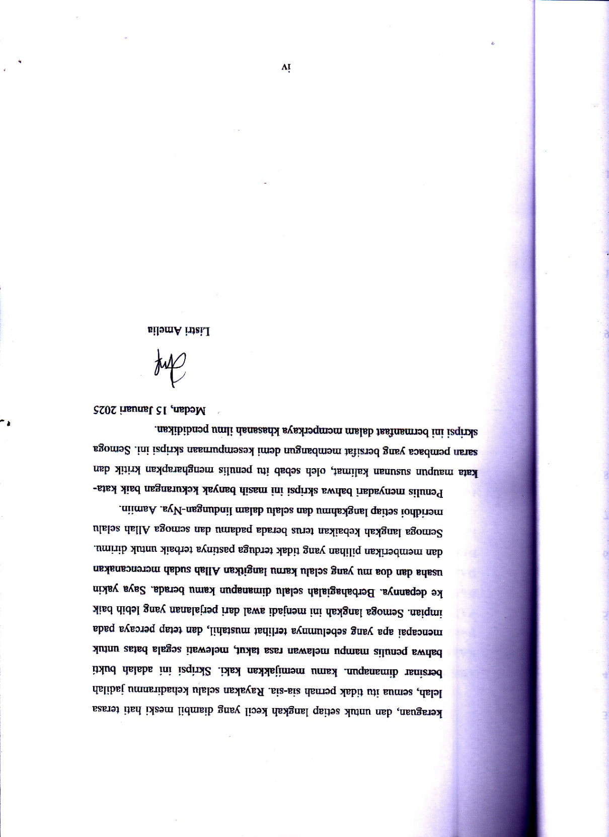

DAFTAR ISI

ABSTRAK i
KATA PENGANTAR ii
DAFTAR ISI v
DAFTAR GAMBAR vii
DAFTAR TABEL viii
DAFTAR LAMPIRAN ix
BAB I PENDAHULUAN 1
1.1 Latar Belakang 1
1.2 Identifikasi Masalah 5
1.3 Batasan Masalah 6
1.4 Rumusan Masalah 6
1.5 Tujuan Penelitian 6
1.6 Manfaat Penelitian 7
BAB II TINJAUAN PUSTAKA 9
2.1 Kesulitan Belajar 9
2.2 Faktor Penyebab Kesulitan Belajar 11
2.3 Matematika 15
2.4 Pembelajaran Matematika SD 16
2.5 Materi Perbandingan 18
2.6 Teori Belajar Matematika 24
2.7 Soal cerita Matematika 26
2.8 Teori Newman Error’s 29
2.9 Kesulitan Dalam Menyelesaikan Soal Cerita 33
2.10 Upaya Dalam Menyelesaikan Soal Cerita Matematika 36
2.11 Penelitian Relevan 38
2.12 Kerangka Berpikir 40
BAB III METODE PENELITIAN 43
3.1 Desain Penelitian 43
3.2 Partisipan dan Tempat Penelitian 44
3.2.1 Partisipan 44
3.2.2 Tempat Penelitian 44
3.3 Instrumen Penelitian 44
3.4 Pengumpulan Data 53
3.5 Analisis Data 55
BAB IV HASIL PENELITIAN DAN PEMBAHASAN 58
4.1 Hasil Penelitian 58
4.1.1 Data Temuan Kesalahan Siswa dalam Menyelesaikan Soal Cerita 59
4.1.2 Data Temuan Faktor Penyebab Kesulitan Siswa dalam Menyelesaikan Soal Cerita Materi Perbandingan Dua Kuantitas dan Proporsi 72
4.2 Pembahasan 82
4.2.1 Kesulitan Siswa Dalam Menyelesaikan Soal Cerita 82
4.2.2 Faktor Penyebab Kesulitan Siswa Dalam Menyelesaikan Soal Cerita Materi Perbandingan Perubahan Dua Kuantitas dan Proporsi 90
4.2.3 Upaya yang Dapat Mengatasi Kesulitan Siswa dalam Menyelesaikan Soal Cerita Perbandingan Perubahan Dua Kuantitas dan Proporsi 94
BAB V KESIMPULAN DAN SARAN 100
5.1 Kesimpulan 100
5.2 Saran 101
DAFTAR PUSTAKA 103

DAFTAR GAMBAR
Gambar 2. 1 Dua Kuantitas Berubah keranjang dan kotak 19
Gambar 2. 2 Soal Perubahan Dua Kuantitas 20
Gambar 2. 3 Banyak dan Tinggi Tumpukan Kotak 21
Gambar 2. 4 Waktu dan Jarak yang di tempuh 23
Gambar 2. 5 Proporsi 23
Gambar 2. 6 Jarak dan Waktu yang ditempuh 23
Gambar 2. 7 Kerangka Berpikir 42
Gambar 4. 1 Contoh Kesalahan menyalin informasi pada soal Oleh S7 Nomor 3 60
Gambar 4. 2 Contoh Kesalahan Tidak Menulis Ditanya oleh S2 pada Nomor 10 61
Gambar 4. 3 Contoh Kesalahan Tidak Menulis Diketahui dan Ditanya oleh S19 pada Nomor 5 61
Gambar 4. 4 Contoh Kesalahan Menentukan Operasai Hitung ole S1 Nomor 8 62
Gambar 4. 5 Contoh Kesalahan Menentukan Operasai Hitung ole S5 Nomor 1 62
Gambar 4. 6 Contoh Kesalahan Tidak Menuliskan Rumus (Operasi Hitung) pada S-24 Nomor 6 62
Gambar 4. 7 Contoh Kesalahan Tidak Menuliskan Rumus (Operasi Hitung) pada S15 Nomor 5 63
Gambar 4. 8 Contoh Kesalahan Menentukan Rumus Operasi Hitung oleh S23 Nomor 8 63
Gambar 4. 9 Contoh Kesalahan Operasi Hitung oleh S26 Nomor 4 64
Gambar 4. 10 Contoh Kesalahan Tidak Selesai Menuliskan Langkah Penyelesaian oleh S16 Nomor 6 64
Gambar 4. 11 Contoh Kesalahan Tidak Menuliskan Langkah Penyelesaian oleh S6 dan S24 Nomor 8 dan Nomor 9 65
Gambar 4. 12 Contoh Kesalahan Menuliskan Kesimpulan oleh S16 pada Jawaban Soal Nomor 4 65
Gambar 4. 13 Contoh Kesalahan Menuliskan Kesimpulan oleh S2 pada Jawaban Soal Nomor 4 66
Gambar 4. 14 Contoh Kesalahan Hanya Menulis Sebagian Kesimpulan oleh S-26 pada jawaban Soal 3 66

DAFTAR TABEL
Tabel 2. 1 Indikator Soal Cerita 29
Tabel 2. 2 Banyak Jeruk dalam Keranjang 19
Tabel 2. 3 Hasil Banyak Jeruk dalam Keranjang 20
Tabel 2. 4 Banyak dan Ketinggian Kotak 21
Tabel 2. 5 Hasil Banyak dan ketinggian Kotak 21
Tabel 2. 6 Indikator Newman Error’s 32
Tabel 2. 7 Penelitian Relevan 38
Tabel 3. 1 Kisi – kisi Lembar Observasi 44
Tabel 3. 2 Kisi-kisi Wawancara Siswa 45
Tabel 3. 3 Kisi-kisi Tes Soal Cerita 47
Tabel 3. 4 Uji Validitas Instrumen Soal Tes 49
Tabel 3. 5 Realibitas Soal Tes 50
Tabel 3. 6 Kriteria Tingkat Kesungkaran 51
Tabel 3. 7 Tingkat Kesungkaran Soal Tes 51
Tabel 3. 8 Klasifikasi Daya Pembeda Soal 52
Tabel 3. 9 Daya Pembeda Tes Soal 52
Tabel 4. 1 Rekapitulasi Kesalahan Siswa dalam Menyelesaikan Soal Cerita 67
Tabel 4. 2 Rekapitulasi Kesalahan lainnya Siswa dalam Menyelesaikan Soal Cerita 72

DAFTAR LAMPIRAN

Lampiran 1 Modul Ajar Materi Perbandingan Perubahan Dua Kuantitas dan Proporsi 107
Lampiran 2 Hasil Uji Validitas dan Uji Realibilitas Soal 125
Lampiran 3 Daya Pembeda dan Kesungkaran 126
Lampiran 4 Soal Tes 128
Lampiran 5 Kunci Jawaban dan Pedoman Penskoran Soal dengan Kesalahan Newman 131
Lampiran 6 Hasil Lembar Jawaban Siswa 138
Lampiran 7 Nilai Hasil Jawaban Siswa 144
Lampiran 8 Lembar Observasi 145
Lampiran 9 Lembar Wawancara Siswa 151
Lampiran 10 Dokumentasi 157

